Las fábulas

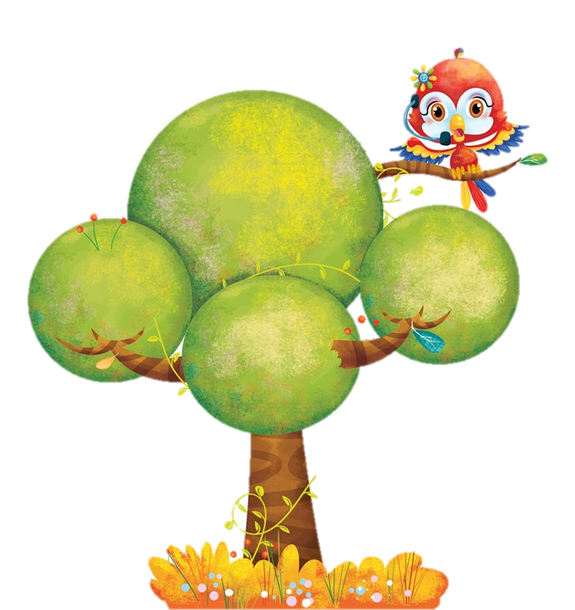
Son narraciones que tienen como finalidad dar una enseñanza. Pueden estar escritas en verso o en prosa y siempre cuentan una historia ficticia.
A la enseñanza que contiene una fábula se le llama moraleja

En estos relatos suelen participar animales, personas y objetos inanimados como montañas o ríos. Como toda historia tienen una introducción, un desarrollo, un clímax y un final.
En el clímax es donde se expone
el problema de la enseñanza que
se quiere dar, y en el desenlace,
donde se aclara la moraleja.

Entre las fábulas más conocidas
se encuentran:
“La liebre y la tortuga”,
“El zorro y las uvas”
y “El ratón de campo y el ratón de ciudad”.

